關港貿XML訊息建置指引
(通關)

N5109

查驗貨物通知

訊息類別：RES-IM1-WCO DM 3.0
版 本：R-00-04
修訂日期：102.06.26
制定機構：財政部關務署

修訂表：
版本 | 日期 | 修改摘要 | 修訂人 | 備註
D-00-01 | 99.10.20 | 首次發行 | 資料調和組
D-00-02 | 99.11.30 | 依審查意見修改 | 資料調和組
D-00-03 | 99.12.23 | 依審查意見修改 | 資料調和組
D-00-04 | 100.01.17 | 依審查意見修改 | 資料調和組
D-00-05 | 100.02.18 | 依審查意見修改 | 資料調和組
D-00-06 | 100.06.10 | 草案版 | 資料調和組
D-00-07 | 100.07.11 | 草案版（依100.7.8業務整合組會議結論修改） | 資料調和組  業務整合組
D-00-08 | 100.12.07 | 草案版（依100.11.29-100.12.02公開版審查會紀錄修改） | 資料調和組  業務整合組
R-00-01 | 100.12.16 | 公開版（依100.12.13「關港貿訊息建置指引」及「關港貿作業代碼」說明會紀錄修改） | 資料調和組  業務整合組
R-00-02 | 101.05.23 | 修改日期與時間相關之資料項目備註 | 資料調和組  業務整合組 | 2012-02-08~09 MIG業者說明會
R-00-02 | 101.05.23 | 訊息接收方增加運輸業者 | 資料調和組  業務整合組 | 2012-01-09 未來通關作業表單訊息設計及需求報告 預備審查
R-00-02 | 101.05.23 | 「實櫃號碼」改為「貨櫃號碼」 | 資料調和組  業務整合組 | 2012-01-09 未來通關作業表單訊息設計及需求報告 預備審查
R-00-03 | 101.09.25 | 增加「儀檢站代碼」 | 資料調和組  業務整合組 | 2012-06-15查緝處簽
R-00-03 | 101.09.25 | 訊息樹狀圖中<TransportContractDocument>之迴圈由1..2改為0..2 | 資料調和組
R-00-03 | 101.09.25 | 訊息樹狀圖中<GovernmentAgencyGoodsItem>之迴圈由1改為0..1 | 資料調和組
R-00-04 | 102.06.26 | 增加「海關通關號碼」、「艙單號碼」、「裝貨單號碼」 | 資料調和組  業務整合組 | 2013-06-24通關業務組簽註

目錄
頁碼
壹、訊息功能說明 1
貳、訊息類別圖 3
參、訊息架構圖 5
肆、訊息樹狀圖 7
伍、資料項目使用說明 9
陸、XML訊息範例 33
柒、代碼表 35
捌、資料項目表 37

圖目錄
頁碼
圖 1 訊息類別圖 3
圖 2 訊息架構圖 5

壹、訊息功能說明
(一) 收送對象
訊息發送方：海關
訊息接收方：報關業者、倉儲業者、運輸業者
(二) 功能說明
「查驗貨物通知(N5109)」(以下簡稱本訊息)係應用於通知報關業者、倉儲業者及運輸業者準備查驗貨物配合事宜。
本訊息主要功能如下：
- 原申請之「進口貨物查驗申請書(N5167)」，經邏輯檢查合格執行電腦派驗作業者。
- 原申報之「出口報單(N5203)」，經海關專家系統核定為C3，執行電腦派驗作業者。
倉儲業者接收本訊息後，應即依海關指定時間將整裝貨櫃拖運至查驗區待驗。

貳、訊息類別圖
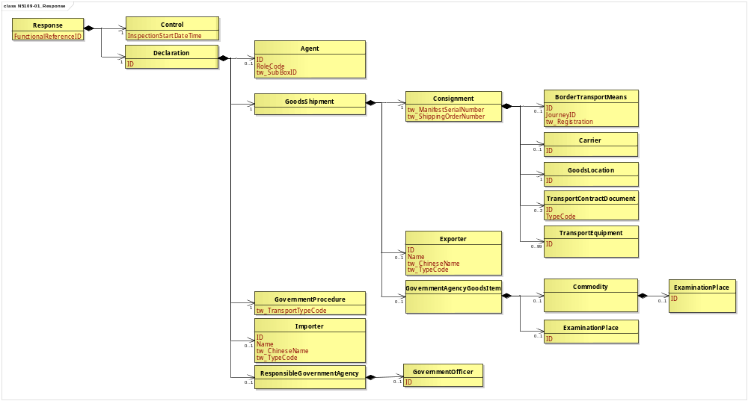
圖 1 訊息類別圖

參、訊息架構圖
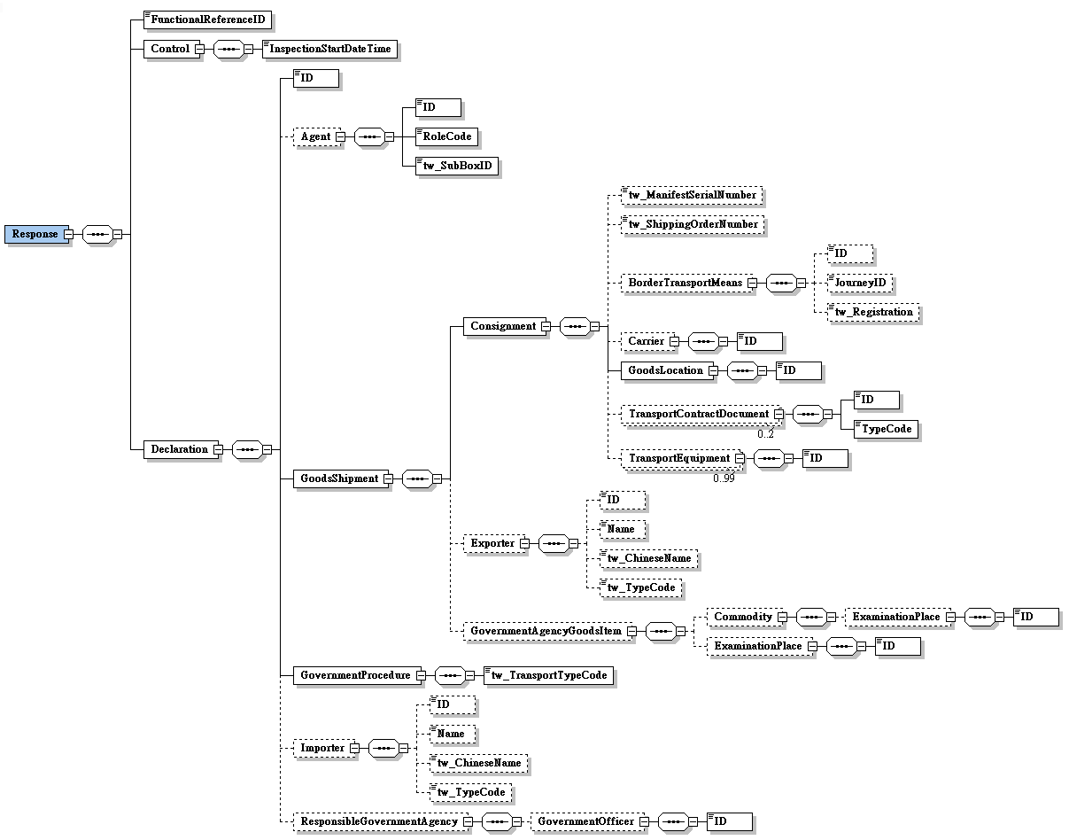
圖 2 訊息架構圖

肆、訊息樹狀圖
N5109 查驗貨物通知
迴圈 | M/C | WCO/TW  Class ID | WCO/TW  ID | XML Tag Name | 中文名稱
1 | M | 07B |  | Response
1 | M |  | D026 | |_ FunctionalReferenceID | 查驗貨物通知編號
1 | M | 38A |  | |_ Control
1 | M |  | 355 | | |_ InspectionStartDateTime | 派驗日期與時間
1 | M | 42A |  | |_ Declaration
1 | M |  | D014 | |_ ID | 報單號碼
0..1 | C | 05A |  | |_ Agent
1 | M |  | R004 | | |_ ID | 報關業者箱號
1 | M |  | R005 | | |_ RoleCode
1 | M |  | TW100 | | |_ tw_SubBoxID | 報關業者箱號附碼
1 | M | 67A |  | |_ GoodsShipment
1 | M | 28A |  | | |_ Consignment
0..1 | C |  | TW153 | | | |_ tw_ManifestSerialNumber | 艙單號碼
0..1 | C |  | TW078 | | | |_ tw_ShippingOrderNumber | 裝貨單號碼
0..1 | C | 15A |  | | | |_ BorderTransportMeans
0..1 | C |  | T006 | | | | |_ ID | 船（機）代碼
0..1 | C |  | 149 | | | | |_ JourneyID | 船舶航次（海）/航機班次（空）
0..1 | C |  | TW043 | | | | |_ tw_Registration | 海關通關號碼
0..1 | C | 18A |  | | | |_ Carrier
1 | M |  | R012 | | | | |_ ID | 運輸業者/代理行代碼
1 | M | 64A+ |  | | | |_ GoodsLocation
1 | M |  | L017 | | | | |_ ID | 卸存地點代碼
0..2 | C | 30B |  | | | |_ TransportContractDocument
1 | M |  | D023 | | | | |_ ID | 主提單號碼  分提單號碼  託運單主號  託運單分號
1 | M |  | D024 | | | | |_ TypeCode
0..99 | C | 31B |  | | | |_ TransportEquipment
1 | M |  | 159 | | | |_ ID | 貨櫃號碼
0..1 | C | 57A |  | | |_ Exporter
0..1 | C |  | R032 | | | |_ ID | 出口人(貨物輸出人)統一編號
0..1 | C |  | R031 | | | |_ Name | 出口人(貨物輸出人)英文名稱
0..1 | C |  | TW039 | | | |_ tw_ChineseName | 出口人(貨物輸出人)中文名稱
0..1 | C |  | TW104 | | | |_ tw_TypeCode | 身分識別代碼
0..1 | C | 68A |  | | |_ GovernmentAgencyGoodsItem
0..1 | C | 23A |  | | |_ Commodity
0..1 | C | 54A# |  | | | |_ ExaminationPlace
1 | M |  | L029 | | | |_ ID | 儀檢站代碼
0..1 | C | 54A |  | | |_ ExaminationPlace
1 | M |  | L029 | | |_ ID | 查驗區代碼
1 | M | 70A |  | |_ GovernmentProcedure
1 | M |  | TW051 | | |_ tw_TransportTypeCode | 進出口別代碼
0..1 | C | 74A |  | |_ Importer
0..1 | C |  | R038 | | |_ ID | 進口人(納稅義務人)統一編號
0..1 | C |  | R037 | | |_ Name | 進口人(納稅義務人)英文名稱
0..1 | C |  | TW001 | | |_ tw_ChineseName | 進口人(納稅義務人)中文名稱
0..1 | C |  | TW104 | | |_ tw_TypeCode | 身分識別代碼
0..1 | C | 08B |  | |_ ResponsibleGovernmentAgency
0..1 | C | 69A |  | |_ GovernmentOfficer
1 | M |  | R080 | |_ ID | 驗貨關員代號

伍、資料項目使用說明
<Response>
Response |  |  |  |  | M | 1
功能說明 | Details of the response message
資料項目 | M/C | Data  Type | 長度 | 備註
<FunctionalReferenceID>  Notice number  查驗貨物通知編號 | M | Identifier | an..10
<Control> | M | Aggregate
<Declaration> | M | Aggregate
【說明】：
- <FunctionalReferenceID>表示查驗貨物通知之流水編號。
【範例】：

<Response>
<FunctionalReferenceID>1030200001</FunctionalReferenceID>

</Response>
<Control>
Control |  |  |  |  | M | 1
Response/Control
功能說明 | Details relating to Governmental examination
資料項目 | M/C | Data  Type | 長度 | 備註
<InspectionStartDateTime>  Examination dispatched date and time  派驗日期與時間 | M | Date Time | an14 | 年(西元) - 4碼  月 - 2碼  日 - 2碼  時(24小時制) - 2碼  分 - 2碼  秒 - 2碼
【說明】：
- <InspectionStartDateTime>表示排定之派驗日期及時間。
【範例】：

<Control>
<InspectionStartDateTime>2011-06-10T09:00:00</InspectionStartDateTime>

</Control>
<Declaration>
Declaration |  |  |  |  | M | 1
Response/Declaration
功能說明 | Any statement or action, in any form prescribed or accepted by the Governmental Agency, giving information or particulars required by the Governmental Agency
資料項目 | M/C | Data  Type | 長度 | 備註
<ID>  Goods declaration number  報單號碼 | M | Identifier | an14
<Agent> | C | Aggregate
<GoodsShipment> | M | Aggregate
<GovernmentProcedure> | M | Aggregate
<Importer> | C | Aggregate
<ResponsibleGovernmentAgency> | C | Aggregate
【說明】：
- <ID>表示海關受理貨物申報之收單號碼。
【範例】：

<Declaration>
<ID>AA 0010800135</ID>

</Declaration>

<Agent>
Agent |  |  |  |  | C | 0..1
Response/Declaration/Agent
功能說明 | Person authorized to act on behalf of another party
資料項目 | M/C | Data  Type | 長度 | 備註
<ID>  Customs broker box No.  報關業者箱號 | M | Identifier | an3
<RoleCode> | M | Code | an2 | 代碼：  CB：報關業者
<tw_SubBoxID>  Customs broker sub-box No.  報關業者箱號附碼 | M | Identifier | an1
【說明】：
- <ID>表示海關核給報關業者之專屬報關箱號碼。
- <RoleCode>表示代理人號碼類別代碼。本訊息只能填列固定代碼值’CB’，表示報關業者。
- <tw_SubBoxID>表示海關核給報關業者之專屬報關箱號附碼。
【範例】：
<Agent>
<ID>108</ID>
<RoleCode>CB</RoleCode>
<tw_SubBoxID>A</tw_SubBoxID>
</Agent>

<GoodsShipment>
GoodsShipment |  |  |  |  | M | 1
Response/Declaration/GoodsShipment
功能說明 | Details about the movement and the handling of goods shipped together on one or more means of transport between original consignor and final consignee
資料項目 | M/C | Data  Type | 長度 | 備註
<Consignment> | M | Aggregate
<Exporter> | C | Aggregate
<GovernmentAgencyGoodsItem> | C | Aggregate
<Consignment>
Consignment |  |  |  |  | M | 1
Response/Declaration/GoodsShipment/Consignment
功能說明 | Details about the transport between a consignor and a consignee as specified in the transport contract document
資料項目 | M/C | Data  Type | 長度 | 備註
<tw_ManifestSerialNumber>  Manifest serial No.  艙單號碼 | C | Text | an4
<tw_ShippingOrderNumber>  Shipping order No.  裝貨單號碼 | C | Text | an4
<BorderTransportMeans> | C | Aggregate
<Carrier> | C | Aggregate
<GoodsLocation> | M | Aggregate
<TransportContractDocument> | C | Aggregate
<TransportEquipment> | C | Aggregate
【說明】：
- <tw_ManifestSerialNumber>表示艙單所列裝載貨物之識別序號。
- <tw_ShippingOrderNumber>表示運輸業者或其代理人所簽發給託運人之裝貨憑證號碼。
【範例】：

<Consignment>

<tw_ManifestSerialNumber>0001</tw_ManifestSerialNumber>

<tw_ShippingOrderNumber>0001</tw_ShippingOrderNumber>

</Consignment>
<BorderTransportMeans>
BorderTransportMeans |  |  |  |  | C | 0..1
Response/Declaration/GoodsShipment/Consignment/BorderTransportMeans
功能說明 | Details of the means of transport crossing the border of the Customs territory
資料項目 | M/C | Data  Type | 長度 | 備註
<ID>  Transport ID, coded  船（機）代碼 | C | Identifier | an..25 | 以船舶IMO代碼填列
<JourneyID>  Voyage No./Flight No.  船舶航次（海）/航機班次（空） | C | Identifier | an..12
<tw_Registration>  Vessel registration No.  海關通關號碼 | C | Text | an6
【說明】：
- <ID>表示船舶之國際海事組織（IMO）代碼。
- <JourneyID>表示載運貨物之船舶航次。
- <tw_Registration>表示船舶由業者向海關申請進港時，海關核給之序號（即運輸工具通過關稅領域時之辨識碼）。
【範例】：

<BorderTransportMeans>
<ID>8959142</ID>
<JourneyID>S100</JourneyID>
<tw_Registration>00V001</tw_Registration>
</BorderTransportMeans>
<Carrier>
Carrier |  |  |  |  | C | 0..1
Response/Declaration/GoodsShipment/Consignment/Carrier
功能說明 | Name and address details of the party undertaking or arranging transport of goods between named points
資料項目 | M/C | Data  Type | 長度 | 備註
<ID>  Carrier/agency identification, coded  運輸業者/代理行代碼 | M | Identifier | an..14 | 參照關港貿作業代碼--029_船舶運送業、030_船務代理業
【說明】：
- <ID>表示運輸業者或代理行代碼。
【範例】：

<Carrier>
<ID>1300730</ID>

</Carrier>
<GoodsLocation>
GoodsLocation |  |  |  |  | M | 1
Response/Declaration/GoodsShipment/Consignment/GoodsLocation
功能說明 | Information about the place where the goods are located
資料項目 | M/C | Data  Type | 長度 | 備註
<ID>  Location of goods, coded  卸存地點代碼 | M | Identifier | an..8 | 參照關港貿作業代碼--043_貨物卸存地點（含保稅倉庫或物流中心監管編號）
【說明】：
- <ID>表示貨物卸存之碼頭或貨棧代碼。
【範例】：

<GoodsLocation>
<ID>017A1110</ID>

</GoodsLocation>
<TransportContractDocument>
TransportContractDocument |  |  |  |  | C | 0..2
Response/Declaration/GoodsShipment/Consignment/TransportContractDocument
功能說明 | Information about the consignment which corresponds to one transport contract. (Known as consignment by the Transport group)
資料項目 | M/C | Data  Type | 長度 | 備註
<ID> | M | Identifier
Master delivery order number/Bill of lading number  主提單號碼 |  |  | an..35
House delivery order number/Bill of lading number  分提單號碼 |  |  | an..35
Master air waybill/Bill of lading number  託運單主號 |  |  | an..35
House air waybill number/Bill of lading number  託運單分號 |  |  | an..35
<TypeCode> | M | Code | an3 | 代碼：  704：海運託運單主號/  海運主提單號碼  714：海運託運單分號/  海運分提單號碼
【說明】：
- 本組合資料元最多可重覆2次。
- <ID>表示貨物運輸文件號碼。
- <TypeCode>表示運輸文件類別代碼。
【範例】：
<TransportContractDocument>
<ID>APLU001138275</ID>
<TypeCode>704</TypeCode>
</TransportContractDocument>
<TransportContractDocument>
<ID>APLU001138275-1</ID>
<TypeCode>714</TypeCode>
</TransportContractDocument>

<TransportEquipment>
TransportEquipment |  |  |  |  | C | 0..99
Response/Declaration/GoodsShipment/Consignment/TransportEquipment
功能說明 | Details of Transport equipment used for the consignment
資料項目 | M/C | Data  Type | 長度 | 備註
<ID>  Container number  貨櫃號碼 | M | Identifier | an..17 | 僅限查驗部分
【說明】：
- 本組合資料元至少1次，最多可重覆99次。
- <ID>表示貨櫃之識別字號。
【範例】：

<TransportEquipment>
<ID>CTAU0008136</ID>

</TransportEquipment>
<Exporter>
Exporter |  |  |  |  | C | 0..1
Response/Declaration/GoodsShipment/Exporter
功能說明 | Person who makes or on whose behalf an export declaration is made
資料項目 | M/C | Data  Type | 長度 | 備註
<ID>  Exporter's BAN/ID/passport No.  出口人(貨物輸出人)統一編號 | C | Identifier | an..14
<Name>  Exporter name in English  出口人(貨物輸出人)英文名稱 | C | Text | an..80
<tw_ChineseName>  Exporter name in Chinese  出口人(貨物輸出人)中文名稱 | C | Text | an..70
<tw_TypeCode>  Party identifier, coded  身分識別代碼 | C | Code | an..3 | 代碼：  53：護照號碼  58：營利事業統一編號  174：身分證統一編號
【說明】：
- <ID>表示出口人(貨物輸出人)之營利事業統一編號、個人之身分證統一编號或護照號碼。
- <Name>表示出口人(貨物輸出人)之英文名稱。
- <tw_ChineseName>表示出口人(貨物輸出人)之中文名稱。
- <tw_TypeCode>表示區分填列之代碼為營利事業統一編號、身分證統一編號或護照號碼。當填列出口人(貨物輸出人)統一編號時，本資料項目必須填列。
【範例】：

<Exporter>
<ID>23322708</ID>

<Name>COMPOSE INFORMATION CO., LTD.</Name>
<tw_ChineseName>複合資訊股份有限公司</tw_ChineseName>
<tw_TypeCode>58</tw_TypeCode>

</Exporter>
<GovernmentAgencyGoodsItem>
GovernmentAgencyGoodsItem |  |  |  |  | C | 0..1
Response/Declaration/GoodsShipment/GovernmentAgencyGoodsItem
功能說明 | Goods item as declared to Government Agency
資料項目 | M/C | Data  Type | 長度 | 備註
<Commodity> | C | Aggregate
<ExaminationPlace> | C | Aggregate

<Commodity>
Commodity |  |  |  |  | C | 0..1
Response/Declaration/GoodsShipment/GovernmentAgencyGoodsItem/Commodity
功能說明 | Details about the properties of the goods
資料項目 | M/C | Data  Type | 長度 | 備註
<ExaminationPlace> | C | Aggregate
<ExaminationPlace>
ExaminationPlace |  |  |  |  | C | 0..1
Response/Declaration/GoodsShipment/GovernmentAgencyGoodsItem/Commodity/ExaminationPlace
功能說明 | Place of physical examination
資料項目 | M/C | Data  Type | 長度 | 備註
<ID>  Instrument inspection station, coded  儀檢站代碼 | M | Identifier | an..4 | 參照關港貿作業代碼--041_查驗區
【說明】：
<ID>表示海關編列之儀檢站代碼。
【範例】：
<ExaminationPlace>
<ID>DAX1</ID>
</ExaminationPlace>
<ExaminationPlace>
ExaminationPlace |  |  |  |  | C | 0..1
Response/Declaration/GoodsShipment/GovernmentAgencyGoodsItem/ExaminationPlace
功能說明 | Place of physical examination
資料項目 | M/C | Data  Type | 長度 | 備註
<ID>  Place of physical examination, coded  查驗區代碼 | M | Identifier | an..4 | 參照關港貿作業代碼--041_查驗區
【說明】：
- <ID>表示海關編列之查驗區代碼。
【範例】：

<ExaminationPlace>
<ID>AA01</ID>

</ExaminationPlace>
<GovernmentProcedure>
GovernmentProcedure |  |  |  |  | M | 1
Response/Declaration/GovernmentProcedure
功能說明 | Details about the current and previous government procedure
資料項目 | M/C | Data  Type | 長度 | 備註
<tw_TransportTypeCode>  Import/Export, coded  進出口別代碼 | M | Code | an1 | 代碼：  1：進口  2：出口  3：轉口
【說明】：
- <tw_TransportTypeCode>表示區別進口、出口及轉口之代碼。
【範例】：

<GovernmentProcedure>
<tw_TransportTypeCode>1</tw_TransportTypeCode>

</GovernmentProcedure>
<Importer>
Importer |  |  |  |  | C | 0..1
Response/Declaration/Importer
功能說明 | Party who makes -or on whose behalf a Customs clearing agent or other authorized person makes - an import declaration
資料項目 | M/C | Data  Type | 長度 | 備註
<ID>  Importer's (duty payer) BAN/ID/passport No.  進口人(納稅義務人)統一編號 | C | Identifier | an..14
<Name>  Importer (duty payer) name in English  進口人(納稅義務人)英文名稱 | C | Text | an..80
<tw_ChineseName>  Importer (duty payer) name in Chinese  進口人(納稅義務人)中文名稱 | C | Text | an..70
<tw_TypeCode>  Party identifier, coded  身分識別代碼 | C | Code | an..3 | 代碼：  53：護照號碼  58：營利事業統一編號  174：身分證統一編號
【說明】：
- <ID>表示進口人(納稅義務人、報驗義務人或輸入人)之營利事業統一編號、個人之身分證統一编號或護照號碼。
- <Name>表示進口人(納稅義務人、報驗義務人或輸入人)之英文名稱。
- <tw_ChineseName>表示進口人(納稅義務人、報驗義務人或輸入人)之中文名稱。
- <tw_TypeCode>表示區分填列之代碼為營利事業統一編號、身分證統一編號或護照號碼。當填列進口人(納稅義務人)統一編號時，本資料項目必須填列。
【範例】：

<Importer>
<ID>23322709</ID>
<Name>FANG CROWN ENTERPRISE</Name>
<tw_ChineseName>皇冠企業股份有限公司</tw_ChineseName>
<tw_TypeCode>58</tw_TypeCode>

</Importer>
<ResponsibleGovernmentAgency>
ResponsibleGovernmentAgency |  |  |  |  | C | 0..1
Response/Declaration/ResponsibleGovernmentAgency
功能說明 | Details related to the responsible government agency
資料項目 | M/C | Data  Type | 長度 | 備註
<GovernmentOfficer> | C | Aggregate
<GovernmentOfficer>
GovernmentOfficer |  |  |  |  | C | 0..1
Response/Declaration/ResponsibleGovernmentAgency/GovernmentOfficer
功能說明 | Details related to a person appointed to some position of responsibility or authority in the government
資料項目 | M/C | Data  Type | 長度 | 備註
<ID>  Examiner, coded  驗貨關員代號 | M | Identifier | an..7
【說明】：
- <ID>表示查驗關員之代號。
【範例】：

<GovernmentOfficer>
<ID>AA079</ID>
</GovernmentOfficer>

陸、XML訊息範例
此訊息範例為海關傳送給新齊發報關行之查驗貨物通知。主要內容如下：

表頭資料

進出口別代碼 | ：進口（1）
查驗貨物通知編號 | ：1030200001
派驗日期與時間 | ：西元2011年06月10日09點00分00秒  （2011-06-10T09:00:00）
查驗區代碼 | ：基隆關六堵分關查驗五區(AE05)
報單號碼 | ：AE 0011160007
卸存地點代碼 | ：長春貨櫃集散站（017A1110）
主提單號碼 | ：APLU001138275
進口人(納稅義務人)統一編號 | ：23322708
進口人(納稅義務人)身分識別代碼 | ：58
進口人(納稅義務人)英文名稱 | ：COMPOSE INFORMATION CO., LTD.
進口人(納稅義務人)中文名稱 | ：複合資訊股份有限公司
貨櫃號碼 | ：CTAU0008136

<?xml version="1.0" encoding="UTF-8"?>
<Response xsi:schemaLocation=" urn:wco:datamodel:TW:N5109:R-00-04 ../maindoc/N5109.xsd" xmlns=" urn:wco:datamodel:TW:N5109:R-00-04" xmlns:xsi="http://www.w3.org/2001/XMLSchema-instance">
<FunctionalReferenceID>1030200001</FunctionalReferenceID>
<Control>
<InspectionStartDateTime>2011-06-10T09:00:00</InspectionStartDateTime>
</Control>
<Declaration>
<ID>AE 0011160007</ID>
<GoodsShipment>
<Consignment>
<GoodsLocation>
<ID>017A1110</ID>
</GoodsLocation>
<TransportContractDocument>
<ID>APLU001138275</ID>
<TypeCode>704</TypeCode>
</TransportContractDocument>
<TransportEquipment>
<ID>CTAU0008136</ID>
</TransportEquipment>
</Consignment>
<GovernmentAgencyGoodsItem>
<ExaminationPlace>
<ID>AE05</ID>
</ExaminationPlace>
</GovernmentAgencyGoodsItem>
</GoodsShipment>
<GovernmentProcedure>
<tw_TransportTypeCode>1</tw_TransportTypeCode>
</GovernmentProcedure>
<Importer>
<ID>23322708</ID>
<Name>COMPOSE INFORMATION CO., LTD.</Name>
<tw_ChineseName>複合資訊股份有限公司</tw_ChineseName>
<tw_TypeCode>58</tw_TypeCode>
</Importer>
</Declaration>
</Response>

柒、代碼表
進出口別代碼
代碼 | 說明
1 | 進口
2 | 出口
3 | 轉口
代理人號碼類別代碼
代碼 | 說明
CB | 報關業者
身分識別代碼
代碼 | 說明
53 | 護照號碼
58 | 營利事業統一編號
174 | 身分證統一編號
運輸文件類別代碼
代碼 | 說明
704 | 海運託運單主號/海運主提單號碼
714 | 海運託運單分號/海運分提單號碼

捌、資料項目表
進口 出口 轉運／轉口
編號 |  |  | N5109 | 名稱 |  | 查驗貨物通知Examination Required Notice（海運專用）
發出單位 |  |  | 海關 |  |  | 接收單位 | 報關業者、倉儲業者、運輸業者 |  |  |  |  | 列印單位 |  |  | 海關
層次 |  |  | 中文名稱 |  | 英文名稱 |  |  | 屬性及  長度 | 需求M/C |  |  |  | 重複次數 |  |  |  |  | 備註
S | G | E |  |  |  |  |  | 屬性及  長度 | 海/空 | 海 | 空 |  |  |  |  |  |  | 備註
S1 |  |  | 表頭資料 |  | Header section |  |  |  | M | M | -
 | G1 |  | 進出口別代碼 |  | Import/Export, coded |  |  | an1 | M | M | - |  |  |  |  |  |  | 代碼：  1：進口  2：出口  3：轉口
 | G2 |  | 報關業者 |  | Customs broker |  |  |  | C | C | -
 |  | E1 | 報關業者箱號 |  | Customs broker box No. |  |  | an3 | M | M | -
 |  | E2 | 報關業者箱號附碼 |  | Customs broker sub-box No. |  |  | an1 | M | M | -
 | G3 |  | 運輸業者/代理行代碼 |  | Carrier/agency identification, coded |  |  | an..14 | C | C | - |  |  |  |  |  |  | 參照關港貿作業代碼--029_船舶運送業、030_船務代理業
 | G4 |  | 查驗貨物通知編號 |  | Notice number |  |  | an..10 | M | M | -
 | G5 |  | 派驗日期與時間 |  | Examination dispatched date and time |  |  | an14 | M | M | - |  |  |  |  |  |  | 年(西元) - 4碼  月 - 2碼  日 - 2碼  時(24小時制) - 2碼  分 - 2碼  秒 - 2碼
 | G6 |  | 提單號碼 |  | Bill of lading number |  |  |  | C | C | -
 |  | E1 | 主提單號碼 |  | Master delivery order number/Bill of lading number |  |  | an..35 | M | M | -
 |  | E2 | 分提單號碼 |  | House delivery order number/Bill of lading number |  |  | an..35 | C | C | -
 | G7 |  | 託運單號碼 |  | Booking number |  |  |  | C | C | -
 |  | E1 | 託運單主號 |  | Master air waybill/Bill of lading number |  |  | an..35 | M | M | -
 |  | E2 | 託運單分號 |  | House air waybill number/Bill of lading number |  |  | an..35 | C | C | -
 | G8 |  | 報單號碼 |  | Goods declaration number |  |  | an14 | M | M | -
 | G9 |  | 船（機）代碼 |  | Transport ID, coded |  |  | an..25 | C | C | - |  |  |  |  |  |  | 以船舶IMO代碼填列
 | G10 |  | 船舶航次（海）/航機班次（空） |  | Voyage No./Flight No. |  |  | an..12 | C | C | -
 | G11 |  | 海關通關號碼 |  | Vessel registration No. |  |  | an6 | C | C | -
 | G12 |  | 艙單號碼 |  | Manifest serial No. |  |  | an4 | C | C | -
 | G13 |  | 裝貨單號碼 |  | Shipping order No. |  |  | an4 | C | C | -
 | G14 |  | 驗貨關員代號 |  | Examiner, coded |  |  | an..7 | C | C | -
 | G15 |  | 卸存地點代碼 |  | Location of goods, coded |  |  | an..8 | M | M | - |  |  |  |  |  |  | 參照關港貿作業代碼--043_貨物卸存地點（含保稅倉庫或物流中心監管編號）
 | G16 |  | 查驗區代碼 |  | Place of physical examination, coded |  |  | an..4 | C | C | - |  |  |  |  |  |  | 參照關港貿作業代碼--041_查驗區
 | G17 |  | 儀檢站代碼 |  | Instrument inspection station, coded |  |  | an..4 | C | C | - |  |  |  |  |  |  | 參照關港貿作業代碼--041_查驗區
 | G18 |  | 進口人(納稅義務人) |  | Importer (duty payer) |  |  |  | C | C | -
 |  | E1 | 進口人(納稅義務人)統一編號 |  | Importer's (duty payer) BAN/ID/passport No. |  |  | an..14 | C | C | -
 |  | E2 | 身分識別代碼 |  | Party identifier, coded |  |  | an..3 | C | C | - |  |  |  |  |  |  | 代碼：  53：護照號碼  58：營利事業統一編號  174：身分證統一編號
 |  | E3 | 進口人(納稅義務人)英文名稱 |  | Importer (duty payer) name in English |  |  | an..80 | C | C | -
 |  | E4 | 進口人(納稅義務人)中文名稱 |  | Importer (duty payer) name in Chinese |  |  | an..70 | C | C | -
 | G19 |  | 出口人(貨物輸出人) |  | Exporter |  |  |  | C | C | -
 |  | E1 | 出口人(貨物輸出人)統一編號 |  | Exporter's BAN/ID/passport No. |  |  | an..14 | C | C | -
 |  | E2 | 身分識別代碼 |  | Party identifier, coded |  |  | an..3 | C | C | - |  |  |  |  |  |  | 代碼：  53：護照號碼  58：營利事業統一編號  174：身分證統一編號
 |  | E3 | 出口人(貨物輸出人)英文名稱 |  | Exporter name in English |  |  | an..80 | C | C | -
 |  | E4 | 出口人(貨物輸出人)中文名稱 |  | Exporter name in Chinese |  |  | an..70 | C | C | -
 | G20 |  | 貨櫃號碼 |  | Container number |  |  | an..17 | C | C | - |  | 99 |  |  |  |  | 僅限查驗部分
﹝說明﹞a2：固定文字 n3：固定數字 n..3：變動數字 an3：固定文數字 an..3：變動文數字 M：必要型(Mandatory) C：條件型(Conditional) —：無需要

